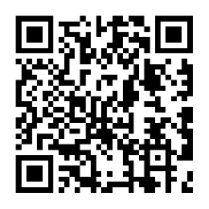
《青年创新创业名册》由香港特别行政区政府驻粤经济贸易办事处（香港特区政府驻粤办）编制，设有网页版（www.hkservicedirectoryingd.gov.hk）和手机版（二维码如图）。《名册》范围覆盖广东省全省，藉此推广45周岁（含）以下的香港永久居民在广东省内登记注册的企业。

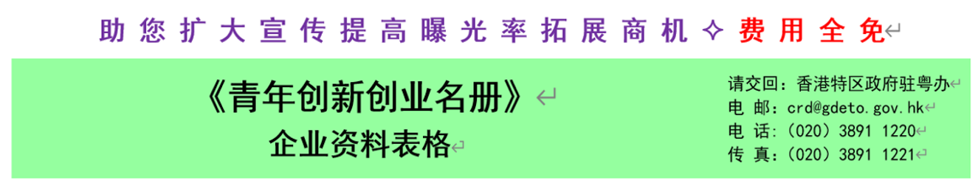
一、刊登资料【请用简体字填写】
公司名称：________________________________________________________________________________________
地址：____________（市）___________________________________________________________________________
公司地址坐标：（经度： ______________________ ；纬度：______________________） 邮编：______________
所在/相关初创基地(如适用，请填写初创基地全名)：_____________________________________________
业务联络人姓名：__________________________________ 电 邮：______________________________________
电 话：________________________________________ 传 真：______________________________________
企业邮箱：________________________________________ 网 址：______________________________________
微信号：__________________________________________ 微博号：________________________________________
小红书：__________________________________________ bilibili：____________________________________
快手：____________________________________________ 抖音：____________________________________
其它社交平台号(如适用)：___________________________________________________________________________

主营行业：（请只勾选一个主营行业）
休闲时尚
□时尚设计 □文化/体育/旅游 □影视及娱乐 □网络直播 □保健 □印刷包装
□其他（请注明：_________________）
生活消费
□餐饮 □食品/酒/饮料 □农产品 □美容美发 □贸易/电商/零售 □其他（请注明：_________________）
专业服务：
□法律/会计/咨询/管理顾问 □人力资源 □装饰/建筑设计 □知识产权 □检测及认证 □仓储/物流/运输 □广告公关/市场推广/活动策划/品牌管理 □教育/培训 □其他（请注明：___________________）
科研创新
□人工智能(AI)/机器人 □资讯科技/通讯科技/软件设计 □虛擬實境(VR)/动漫 □生物医药与健康/科技
□新材料/新能源/节能环保 □其他(请注明__________________)

□生产型企业
□港澳青创孵化基地平台
□综合服务（请注明：_________________________）
服务范围（包括企业/项目简介、核心技术等）：（请提供200个中文字以内简介，可另附纸）
___________________________________________________________________________________________________
___________________________________________________________________________________________________
___________________________________________________________________________________________________
项目曾参与哪些资助计划（参与年份、资助计划名称及资助机构等）：______________________________________
___________________________________________________________________________________________________
项目曾获评奖项（获奖年份、颁奖机构、颁奖名称、奖项介绍等）：________________________________________
___________________________________________________________________________________________________
曾获成就与荣誉或专利资料（专利方面请填上所属服务类别、专利名称、获取年份、专利适用地域等信息）：___________________________________________________________________________________________________
___________________________________________________________________________________________________
项目曾参与成功实践事例或媒体报道资料（媒体报道请以PDF格式提供）：____________________________________
___________________________________________________________________________________________________

二、其他内容(此部分信息仅供内部参考，绝不对外公开)

企业性质： □ 港资独资 □ 合资（□港资超过或等於50%；□港资少於50%） □ 总部或区域总部设在香港的内地分公司 □ 香港注册企业在内地的分公司 □ 港人担任企业的合伙人/股东
□ 其他 (请注明: _________________________)
在粤企业港方投资者名称：_____________________________
在粤企业规模： □ 1-10人 □ 11-30人 □ 31-50人 □ 51-100人 □ 100人以上
驻粤香港雇员人数：______人 ◆ 在粤成立/开业年份：____________年 ◆ 在港雇员人数（如适用）：______人
驻粤香港主要负责人姓名：___________ 职位：_____________电话：___________ 电邮 ：____________________

备注：
- 请将企业标志、品牌标志、微信微博等社交平台二维码，及贵司图片（1-3张）、社交平台二维码、获奖图片（要求：JPG图片，不超过1M，每张图片需附文字说明） 连同本表格通过电邮一并提交。
- 如贵司属于服务业企业，是否希望將资料同时录入至《在粤、闽、桂香港服务业企业名册》内，以作相关推广用途：

□是 - 请同時填写《在粤香港服务业企业名册》資料表格 (下載：https://www.hkservicedirectoryingd.gov.hk/filemanager/template/common/doc/application_form_2020_1.docx)

□否

声明：
贵司签署了这文件，就代表贵司作出以下声明：
- 确认所提供的图片、图像等资料不存在任何权利瑕疵,包括但不限于知识产权、肖像权等权利瑕疵，否则须对因此而引起的任何法律责任负责。
- 确认已获得此表格上所述人士同意及授权，将其个人资料提供予贵办作此表格提及的用途
- 同意香港特区政府驻粤办将资料（内部参考信息除外）录入《名册》以作相关推广用途并接收香港特区政府驻粤办的信息。
- 同意香港特区政府驻粤办拥有对《名册》资料录入有决定权及最终解释权。
- 明白《名册》是香港特区政府驻粤办为公众提供的资讯服务，惟香港特区政府驻粤办对于因使用、复制或发布《名册》而招致的任何损失，一概不负任何责任。
- 确认本表格内所填资料准确无误, 并同意“声明”所述内容。

公司盖章及负责人签名：___________________________ 日期：_______________

【请将填妥的表格，联同企业标志、二维码、图片等，一并电邮至驻粤办 ：crd@gdeto.gov.hk 】

